Dimensionamento scuola, ecco i dati. Valditara: “Abbiamo salvato 90 posizioni rispettando i vincoli del PNRR e ottenendo risparmi che rimarranno nella scuola”

Mercoledì, 30 novembre 2022

“Sul tema del dimensionamento scolastico vorrei precisare che le scelte del dicastero vanno nella doppia direzione di mitigare gli effetti delle normative precedenti e di osservare i vincoli dell’Europa in attuazione del PNRR: non si può essere europeisti a corrente alternata, solo quando non costa alcuno sforzo”, ha chiosato il Ministro per l’Istruzione e il Merito Giuseppe Valditara sulla questione del dimensionamento scolastico. “Le misure approvate dai ministri Azzolina e Bianchi hanno illuso il mondo della scuola, facendo credere che si potessero istituire nuove istituzioni scolastiche, ma facendosene carico per soli tre anni. Scaduta quella disciplina temporanea e transitoria (oggi in contrasto con il PNRR) se non fossimo intervenuti si sarebbe arrivati a una disciplina più penalizzante per ben 90 posizioni di dirigente scolastico e direttore amministrativo. È importante quindi uscire da un equivoco su cui troppi stanno giocando: la norma da noi proposta non prevede chiusure di plessi scolastici, ma l’efficientamento della presenza della dirigenza sul territorio, eliminando l’abuso della misura della “reggenza”, vero deficit organizzativo che abbiamo ereditato. Tra l’altro, la misura da noi voluta genera dei risparmi, che abbiamo ottenuto rimangano a beneficio del mondo della scuola e in particolare dei dirigenti scolastici. Questi sono fatti suffragati dall’analisi degli uffici tecnici del ministero”.
Eccone il contenuto.
Inquadramento generale.
L’intervento normativo di riforma del sistema di dimensionamento della rete scolastica nazionale discende da una stringente indicazione europea, nell’ambito delle misure del PNRR, che mira ad adeguare la rete scolastica all’andamento anagrafico della popolazione studentesca.
In particolare, la riforma si pone l’obiettivo di armonizzare la distribuzione delle Istituzioni scolastiche a livello regionale con l’andamento della denatalità, considerando un arco temporale di dieci anni e superando il modello attuale. Come detto, tale analisi impatta inevitabilmente con il decrescere della popolazione studentesca nella fascia compresa tra i 3 e i 18 anni.
Le proiezioni dei dati demografici per i prossimi anni, infatti, rilevano una costante riduzione del numero della popolazione residente. Per individuare il tasso di diminuzione della popolazione scolastica, è stata calcolata l’incidenza media, riferita agli anni dal 2016 al 2021, degli alunni presenti nell’Anagrafe Nazionale Degli Studenti sulla popolazione 3-18 anni - fonte ISTAT (2023-2034).
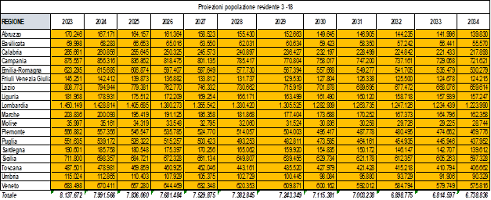
La proposta tiene conto della riduzione degli studenti ma applica anche alcuni correttivi che tengono conto delle specifiche criticità di alcuni territori: comuni montani, piccole isole, minoranze linguistiche, cessazioni previste dei dirigenti scolastici, nuove immissioni in ruolo di dirigenti scolastici.
Finalità e punti di forza.
Il sistema introdotto dalla riforma si prefigge di ottenere:
- L’armonizzazione delle reti scolastiche a livello regionale con il numero degli studenti nell’arco temporale di dieci anni, favorendo una migliore programmazione pluriennale della rete scolastica;
- La riduzione progressiva delle reggenze (sino all’eliminazione) attribuite ai Dirigenti Scolastici e della prassi dei DSGA condivisi tra più scuole, con il miglioramento dell’efficienza amministrativa e gestionale;
- L’attribuzione alle Regioni di un contingente di Istituzioni Scolastiche (ovvero un numero complessivo di dirigenti scolastici e DSGA) che ciascuna Regione potrà organizzare autonomamente senza i parametri legati al numero minino di alunni per Istituto 600/400;
- La previsione di meccanismi compensativi in grado di attenuare la riduzione delle istituzioni scolastiche rispetto agli effetti della normativa vigente 600/400.
Questo modello consentirà anche di programmare per ogni triennio il numero di istituzioni scolastiche, con dirigente scolastico e DSGA. Tale circostanza permetterà alle Regioni di procedere a una pianificazione a livello locale adeguata alle esigenze del territorio e all’Amministrazione di programmare un piano di assunzioni sulla base dell’effettivo fabbisogno.
Inoltre, la disposizione esclude il verificarsi di situazioni di esubero di dirigenti scolastici, tenuto conto del personale attualmente in servizio e della stima delle cessazioni per i prossimi anni.
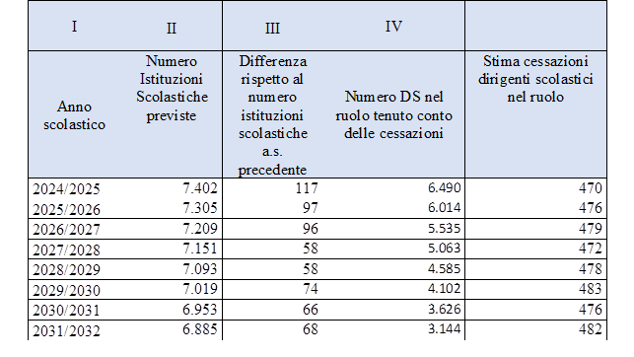
Risparmi di spesa.
Dall’applicazione della misura, a seguito della razionalizzazione della rete scolastica e del minor fabbisogno di dirigenti scolastici e di direttori dei servizi generali e amministrativi, si genereranno dei risparmi di spesa certificabili anno per anno.
I risparmi sono stati quantificati nei diversi anni secondo la misura riportata nella tabella seguente.
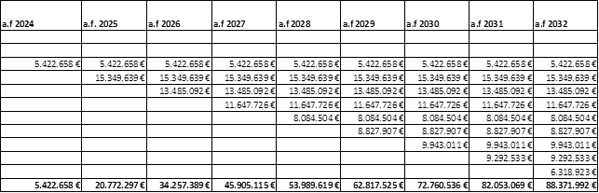
Punto qualificante dell’impianto complessivo è la possibilità di reinvestire in modo strutturale tali risorse a favore del sistema scolastico.
In particolare, la norma consente di riutilizzare per incrementare:
- il Fondo di funzionamento delle istituzioni scolastiche;
- il Fondo Unico Nazionale della dirigenza scolastica;
- il Fondo integrativo di istituto, anche con riferimento alle indennità destinate ai direttori dei servizi generali ed amministrativi;
- il Fondo "La Buona Scuola" per il miglioramento e la valorizzazione dell'istruzione scolastica di cui all'articolo 1, comma 202, della legge 13 luglio 2015, n. 107 nonché al pagamento delle supplenze brevi e saltuarie del personale scolastico.
In ogni caso, la scelta sulle specifiche destinazioni di tali risparmi sarà rimessa alla decisione del Ministro dell’Istruzione e del Merito, che con un proprio provvedimento determinerà la finalizzazione delle risorse e la loro distribuzione, tenendo in considerazione le esigenze connesse allo svolgimento delle funzioni dei dirigenti scolastici come soggetti direttamente coinvolti nel processo di riforma.

